浙江省2019年初中学业水平考试（金华、义乌、丽水卷）
科学试题卷
考生须知：
1、本卷满分160分，考试时间120分钟；
2、可能用到的相对原子质量：H-1 O-16 Na-23 Cl-35.5；
3、本卷计算中g取10N/kg。
卷 I
一、选择题（共15小题，每小题3分，共45分，每题只有一个选项正确，不选、多选、错选均不给分）
1、生活垃圾通常可分为可回收物，有害垃圾，其他垃圾三类，处置矿泉水瓶的正确方法是（ ）
A．扔进有害垃圾桶 B．扔进其他垃圾桶
C．扔进可回收物垃圾桶 D．看到垃圾桶就扔进去。
2、2019年5月12日（农历四月初八）是我国第11个全国防灾减灾日，主题是“提高灾害防治能力，构筑生命安全防线”。这一天的月相最接近图中（ ）
 |  |  | 
A．新月 | B．上弦月 | C．满月 | D．下弦月
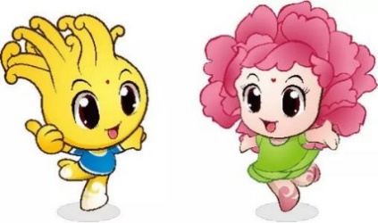
3、金华市公布的吉祥物“金金”、“华华”（如图），其中“金金”形似金华特产佛手，“华华”源于金华市花茶花。茶花喜温暖湿润的环境，花期较长，花型秀美多样，蒴果圆球形。茶花在分类上属于（ ）
A．被子植物 B．裸子植物
C．蕨类植物 D．苔藓植物。
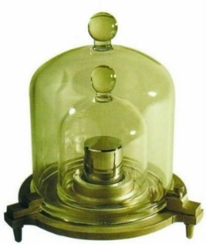
4、国际千克原器作为质量计量标准，有由铂铱合金制成，科学家发现其质量有微小变化。2019年5月20日，服役129年的国际千克原器退役，今后将使用普朗克常量来定义千克，以提高千克定义的精准性，下列关于国际千克原器的说法不正确的是（ ）
A．铂铱原子不做热运动，不具有内能。
B．用铂铱合金制作的原因之一是其乃磨损
C．保存在双层玻璃钟罩内有助于防氧化、防腐蚀
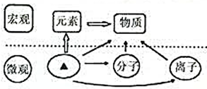
D．质量变化过程中，所含铂铱合金的多少发生变化
5、思维导图有助于建构知识，如图是小金建立的有关物质宏观组成和微观构成的思维导图，其中“▲”应填入的是（ ）
A．原子 B．中子
C．电子 D．质子
6、据统计，2018年全球共发生六级以上地震119次，与2017年相比，地震活动明显增强。下列关于地震的认识，正确的是（ ）
A．地震带均匀分布在全球各处
B，地震是地壳运动的表现形式之一
C．发生地震时迅速进入室内常用物品
D，现在已经能对地震做出及时准确的预报
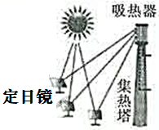
7、我国建成全球规模最大熔盐塔式光热电，如图是利用大规模阵列抛物镜面收集太阳能的工作原理图。下列关于太阳光传播的说法错误的是（ ）
A．在定日镜面面上发生反射
B．在定日镜面上发生折射
C．经过定日镜后沿直线传播
D．经过定日镜后传播速度不变
8、规范的操作是实验成功的基本保障，下列实验操作规范的是（ ）
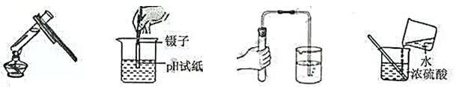
A．加热液体 B．测溶液pH ．气密性检查 D．稀释浓硫酸
9、全国法定传染病疫情统计表明，2019年3月份结核发病数97866人，死亡194人。可以用多种方法预防传染病流行，下列预防肺结核传染的方法中，属于控制传染源的是（ ）
A．注射肺结核疫苗 B．出行常戴口罩
C．隔离肺结核病人 D．经常锻炼身体
10、如图是壁挂式拿起即亮手电筒的结构示意图，手电筒插入机座不亮，拔离即亮，塑料片起到了开关的作用，该手电筒的工作电路图是（ ）
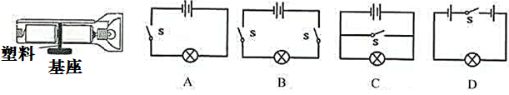
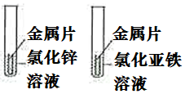
11、小丽为确认所回收易拉罐的主要成分是铝还是铁，剪取金属片打磨后，设计了如图所示的两种不同方法进行检验，这样设计的依据是（ ）
A．铁铝有不同的物理性质
B．活泼金属，易于氧气反应
C．排在氢前面的金属可以把酸中的氢置换出来
D．活动性较强的金属可以把活动性较弱的金属从它的盐溶液中置换出来
12、抗生素作为治疗细菌感染的特效药，被广泛使用，但现在对抗生素敏感性下降的“耐药菌”越来越多，这已经成为世界性难题。如图，上方箭头表示抗生素开始用于医疗的时间，下方应相应箭头表示该抗生素的耐药菌出现的时间，下列说法正确的是（ ）
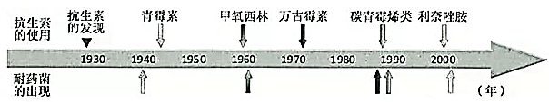
细菌具有成形的细胞核
B，可用抗生素治疗所有微生物引起的疾病
C耐药菌的形成是自然选择的结果
耐药菌出现的时间和抗生素用于医疗的时间没有关系
13、甲是60℃的蔗糖溶液，按如图所示进行操作。以下分析错误的是（ ）
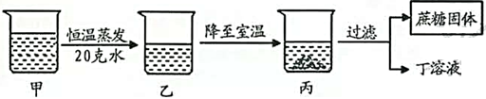
A．甲一定是不饱和溶液
B．丙和丁一定是饱和溶液
C．乙的溶质质量分数一定比较甲
D．甲和丙的溶质质量分数一定不相等
14、某品牌加盟洗衣粉使用方法中提示：用温水浸泡。某科学兴趣小组，对该加酶洗衣粉洗涤效果与水温之间的关系进行研究，每次实验所选的衣料、奶渍的量、洗衣粉的用量和用水量均相同。在不同水温条件下，测得这种加酶洗衣粉除去衣服上奶渍所需的时间，实验结果下表表示：
水温（℃） | 30 | 40 | 50 | 60 | 70 | 80
除去奶渍所需的时间（s） | 28 | 12 | 6 | 4 | 12 | 17
根据表中有关数据判断，能正确表示温度对该酶催化效率影响的图像是（ ）
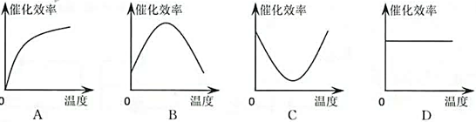
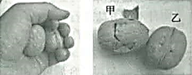
15、一只手握住甲、乙两个核桃，逐渐增大握力，发现甲核桃碎裂时乙核桃完好，下列有关两核桃相互挤压时的说法正确的是（ ）
A．核桃相接触部位受到的压强相等
B．甲对乙的作用力小于乙，对甲的作用力
C．甲对乙的作用力没有使以核桃发生形变
D．甲对乙的作用力与乙对甲的作用力是一对平衡力

卷 II
二、填空题（本大题共有10小题，每小题4分，共40分）
16、2019年1月3日，中国“嫦娥四号”探测器在某天体成功着陆，实现了航天器首次在该天体背面巡视探测，该天体是地球的天然卫星。本次探测还进行了多种植物种子萌发的实验，最终棉花种子首先萌发出土，长出第一片嫩芽。
（1）“嫦娥四号”探测器着陆的天体是________（填字母）；
A．月球 B．火星 C．太阳
（2）萌发实验中，要为种子提供充足的水分和氧气、适宜的________________。
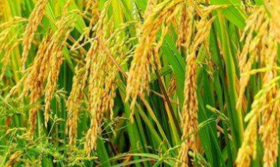
17、2018年7月22日，袁隆平“海水稻”团队适中的海水稻成熟，产量超出世界水稻平均亩产量。海水稻适宜在盐碱地大规模种植，不需使用肥料、农药，不需除草，稻米颜色呈胭脂红。
（1）海水稻稻米颜色呈胭脂红，这一性状是由__________决定。
（2）大力发展海水稻种植的好处有_________（填字母）
A．有利于缓解粮食危机
B．减少农药用量，有利于环境保护
C．解决了所有农作物在盐碱地种植的问题。
18、化学反应的过程就是组成反应物分子的原子重新组合成生成物分子的过程。如图是处理汽车排放的某种有毒气体的微观模型。请回答：
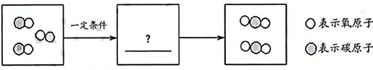
（1）用模型表示方框中的微粒___________；
（2）该反应属于基本化学反应类型中的__________________。
19、在“观察小金鱼尾鳍内的血液流动”实验中，显微镜下观察到的视野图像（如图）。请回答：
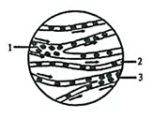
（1）在使用显微镜过程中，要使镜筒上升，应向_______（填“前”或“后”）旋转粗准焦螺旋
（2）血管2中红细胞呈单行通过，该血管的名称是_______________。

20、通过观察和实验的方法可获知物质的性质，从物质的状态、颜色、温度变化、有无沉淀或气体生成等方面可寻找物质发生变化的证据，分析各种证据能加深对物质变化和变化规律的认识。请回答：
（1）将锌粒放入稀硫酸中，锌粒表面产生气泡，产生该气泡的化学方程式为______________________；
（2）经引燃的铁丝在氧气中燃烧，支持铁和氧气发生化学反应最主要的证据是___________________。
21、最近人造肉开始走向大众视野。人造肉可分为两种，一种是大豆蛋白肉，富含大量的蛋白质和少量的脂肪。另一种是清洁肉，将动物干细胞置于营养液中培养，形成类似肌肉的组织，其外观、口感与传统肉相似。请回答：
（1）大豆蛋白肉中的蛋白质在小肠中消化后的最终产物是_________________________；
（2）将干细胞培养成肌肉细胞，主要是控制了干细胞的________________过程。

22、归纳与演绎是科学学习中非常重要的科学方法，下表是兴趣小组归纳根据“ρ=$\frac{\text{m}}{\text{V}}$”，运用浮力知识间接测量固体密度的方法，请回答：
方法 | 实验器材 | 操作过程 | 思维过程 | 数据处理 | 适用范围
一 | 弹簧测力计  烧杯  水 | 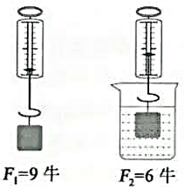 | ∵m=$\frac{\text{G}}{\text{g}}$  V_{物}=V_{排}=$\frac{{\text{F}}_{\text{浮}}}{{\text{ρ}}_{\text{水}}\text{g}}$  ∴ρ_{物}=$\frac{{\text{m}}_{\text{物}}}{{\text{V}}_{\text{物}}}$=$\frac{\text{G}}{{\text{F}}_{\text{浮}}}$ρ_{水}=$\frac{{\text{F}}_{\text{1}}}{{\text{F}}_{\text{1}}\text{-}{\text{F}}_{\text{2}}}$ρ_{水} | （1）ρ_{物}=____  kg/m³ | ρ_{物}＞ρ_{液}
二 | 量筒  细铁丝  水 | 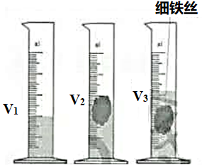 | ……  （2）ρ_{物}=______  （用V₁、V₂、V₃、ρ_{水}表示） | …… | ρ_{物}＜ρ_{液}

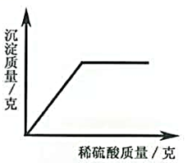
23、有一包白色固体样品，可能含氢氧化钠、硝酸钠、碳酸钠、硫酸钠、氯化钡中的一种或几种，小金同学为探究其成分，完成了以下实验：
①取少量白色固体溶于水，得到无色溶液，等分为两份；
②往一份无色溶液中加入稀硫酸，产生沉淀的质量与所加稀硫酸质量关系如图所示；
③往另一份无色溶液中通入适量的CO₂，产生白色沉淀。
请回答：
（1）仅根据②推测原样品中一定不存在的物质是____________；
（2）原样品中所有可能组成是__________________________________。
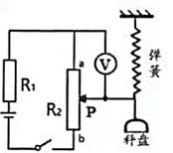
24、小金制作了一个利用电压表测量物体重力的小作品，它能在电压表盘上读出所放物体重力的大小，如图所示。
（1）当秤盘不放任何重物时，滑片恰好位于a点。闭合开关，当秤盘所放钩码个数增多时，电压表示数将____________（填“增大”、“减小”或“不变”）；
（2）一段时间后，在秤盘上放2N重的钩码时，表盘读数比2N大，换不同种的钩码反复实验，每次读数都不同且大于钩码的重力，产生这一些现象是由于_________引起的（填字母）。
A．R₁短路 B．R₁断路 C．R₂短路 D．R₂短路
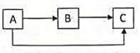
25、A、B、C为初中科学常见的三种无机物，他们之间有如图所示的转化关系，（“→”表示某一种物质经一步反应可转化为另一种物质，部分反应物、生成物及反应条件已略去）。请回答：
（1）若C是气体，它能使带火星的木条复燃，A、B所属的物质类别和组成元素都相同，则A→B的化学方程式为________________________________________。
（2）若A为光合作用的原料之一，A与B属于不同物质类别，B和C属于同种物质类别，A、B、C三种物质都含有相同的元素，则C可能的物质类别是_____________________。
三、实验探究题（本大题共5小题，共35分）
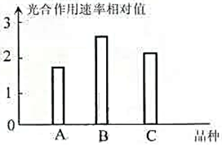
26、（5分）研究发现不同品种的越橘，其光合作用速率不同。为了探究其不同的原因，科研人员进行了如下实验，选取A、B、C三个品种各6株，每株均采集位于中上部且向阳的叶片5片，测定的计算叶片中叶绿素的含量和光合作用速率，重复三次取平均值，结果如下。
品种 | A | B | C
叶绿素含量（mg/g） | 6.22 | 8.11 | 7.85
请回答：
（1）实验中，每个品种选取6株的目的是_______________________________；
（2）测定光合作用速率时，主要控制温度、二氧化碳浓度和_____________相同；
（3）实验可以得出的结论是_______________________________________________________。
27、（7分）某兴趣小组在实验室相对封闭的装置内燃烧某种含碳、氢、氧元素的垃圾，对产生的废气成分（不考虑气态有机物）按如图所示的装置进行检验。
【实验研究】
拉动注射器让废弃依次通过装置。
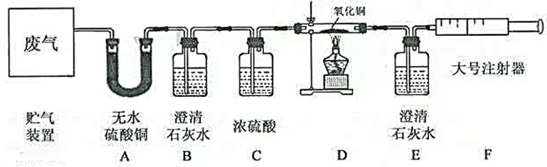
【实验分析】
（1）能证明废气中有水蒸汽存在的现象是__________________________________；
（2）F处的大号注射器，可以引导气体流向，其另一个主要作用是________________________________；
【反思评价】
（3）小金认为，仅根据E中澄清石灰水变浑浊，无法确定一氧化碳的存在，其理由是________________
_____________________________________________；
（4）小金根据D中的粉末由黑色变为红色，得出废气中存在一氧化碳。小丽认为该结论不够严密，若废气中存在氢气也会出现该现象。要使上述实验结论更加严密，还应添加一个实验装置及位置是_________
_____________________________。
【实验结果】
经检验，废气中存在二氧化碳、一氧化碳、水。
28、（8分）利用如图电路研究“电流与电阻的关系”，其中电流表量程为“0~0.6A”，电压表量程为“0~3V”，滑动变阻器的规格为“50Ω，1A”。依次将阻值5Ω、10Ω、20Ω的定值电阻接入AB之间完成实验，获得数据如下表。
实验组别 | 1 | 2 | 3
电阻R（欧） | 5 | 10 | 20
电流I（安） | 0.4 | 0.2 | 0.1
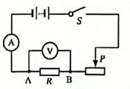
请回答：
（1）完成第一组实验，断开开关，拆下5Ω的电阻，改接10Ω的电阻。继续操作有以下四步：①闭合开关；②将滑动变阻器的滑片移到最右端；③记录电流表数据；④将滑动变阻器的滑片移到适当位置。从安全和规范角度考虑，正确的顺序是____________________________；
（2）上述操作④中判断滑动变阻器已处于适当位置的依据是____________________________。
（3）依据表中数据做出如下图像，其中正确的是___________。
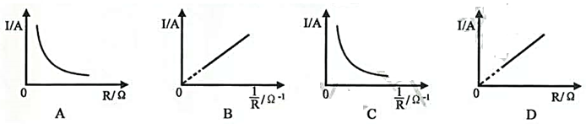
（4）要完成本次实验，电源最多只能将________节干电池串联。
29、（8分）某兴趣小组对氢氧化钡溶液和稀盐酸混合后是否发生化学反应，展开了系列实验。
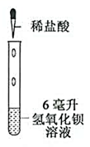
【实验操作】
用试管取6毫升氢氧化钡溶液，往试管中加,6毫升稀盐酸，等分成两份。
【实验证明】
（1）往其中一份混合液中滴入几滴酚酞，试液发现溶液呈无色。说明溶液中不存在的离子是________。证明两者发生了反应。
【继续研究】
（2）能否再设计一个实验证明盐酸中H⁺参加了反应？于是往混合液中滴入石蕊试液，发现变红色，溶液呈酸性，这不能证明盐酸中H⁺参加反应。讨论后形成了新的对照实验方案，将步骤补充完整：
①往盛有另一份混合液的试管中，加入足量的镁片；
②_______________________________，加入等量的镁片。
（3）证明混合液的盐酸中H⁺参加反应的现象是_______________________________。
【微观解释】
（4）从微观上分析：氢氧化钡溶液和稀盐酸反应的实质是___________________________________。
30、（7分）小丽要外出旅游，为防止阳台上的盆栽植物缺水，制作出一个自动浇花装置。
她在盆底与瓶盖上各开了一个小孔，瓶内装水，（如图甲）。发现水从瓶盖小孔快速流出，不能实现长期自动供水。
如何才能实现长期自动供水呢？小丽和拓展组的同学进行了如下研究。
【实验研究】
只在瓶盖上开一个小孔，装入4/5的水，留下1/5的空气，瓶子倒放（如图乙）。在20℃的恒温室内，用40℃的湿毛巾，包裹在瓶子有气体的部位，观察记录1小时内发生的现象。
【实验记录】
开始时，小孔只滴水（如图丙）；一段时间后停止滴水，没有气泡进入；然后小孔子进气泡、不滴水（如图丁）；最后既不的水也不进气泡。测出有关科学量，并绘制成图（如图戊）。
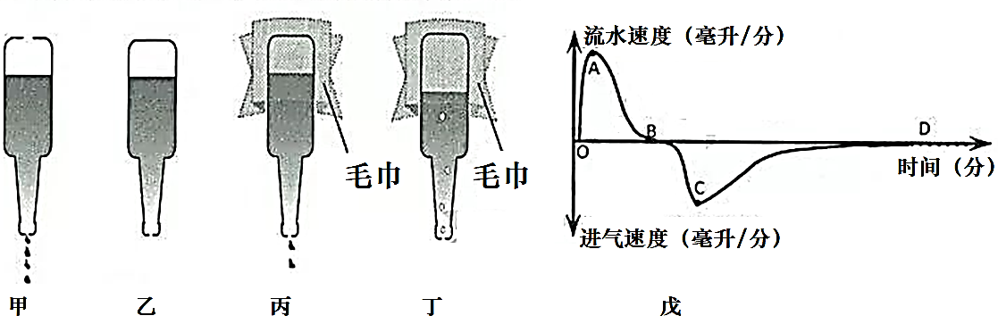
换用25℃、30℃、35℃、45℃的湿毛巾，重复实验，均产生类似现象。
【实验分析】
（1）瓶子倒置后，瓶内液体对瓶盖存在____________________；
（2）瓶子内气体吸收毛巾上的热量后温度会升高，一段时间后逐渐恢复至室温。结合装置滴水的原理以及戊中曲线的变化规律，分析A、B、C、D四点，其中_______点瓶内气体温度最高；
【实验预测】
（3）若用低于环境温度的湿毛巾包乙瓶子外部，1小时内可观察到的现象是_______________________;
【实践应用】
（4）小丽和拓展小组同学终于制成了一个自动浇花装置。结合一天中气温变化的大致规律分析，该装置一天中供水的情况是______________________________________________________。
四、解答题（本大题共5小题，每小题8分，共40分）
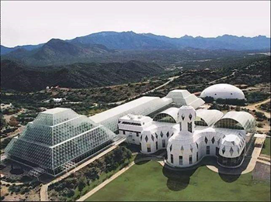
31、科幻影片《流浪地球》讲述了太阳即将毁灭，人类寻找新家园的故事。影片中有观点质疑，用飞船运载人类进行几千年的流浪过程中，无法长期维持生态平衡。其实早在1991年，科学家就利用封闭式建筑（如图）进行了一个“生物圈二号”实验，在占地面积1.3平方千米的该建筑中，志愿者们很快就遇到了农作物产量不足、氧气浓度下降、二氧化碳浓度上升等问题，导致这一实验失败。请回答：
（1）地球上各种生物所需的能量都直接或间接来自_____________________；
（2）“生物圈二号”这个密闭生态系统中，所有生物可能看成是一个________________，该系统中氧气浓度下降的原因是__________________________________；
（3）从生态系统稳定性的角度分析，“生物圈二号”实验失败的主要原因，该系统成分单纯，生物种类少，自动调节能力______________。

32、如图是一款用锂电池供电的平衡台灯，悬挂在中间的木质小球是它的“开关”，使用时只需要将上下两个小球靠近，小球就相互吸引，灯管发。，以下为平衡台灯参数：
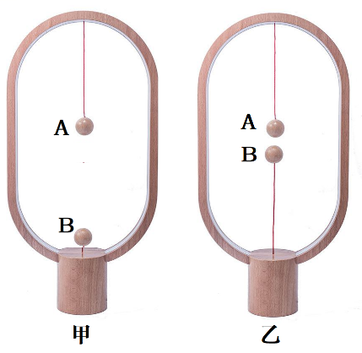
额定电压：5V
额定功率：5W
光源类型：LED
电池输出电压：5V
锂电池容量：4800mA·h
（注：以4800mA的电池电流放电能工作1小时）
（1）若A球内置的磁体下端为N极，则B球内置磁体上端为________极；
（2）求平衡台灯正常发光时电流的电路的电流；
（3）给该台灯充电时，充电器的输出电压为5V、电流2A，充电效率为80%，则为用完电的台灯充满电至少需要多长时间？

33、2019年4月15日起正式实施电动自行车新国家标准，小金买了一辆按新国标生产的电动自行车，（如图），部分参数如表所示。已知小金质量为60千克，假定电动自行车在水平骑行过程中受到了阻力始终为总重的0.08倍。
项目 | 参数
最高车速（km/h） | 25
整车质量（kg） | 40
电动自行车最大功率（W） | 400

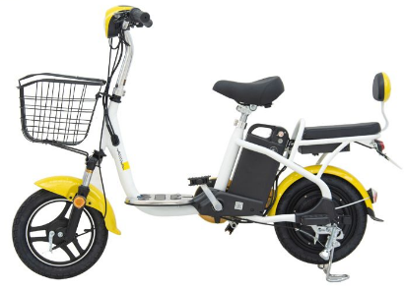
（1）车轮上刻花纹的目的是_______________________________；
（2）小金在水平地面骑行时，车轮与地面的总接触面积为50厘米²，则骑行的电动自行车对地面产生的压强为多少帕？
（3）小金在水平公路上骑电动自行车，匀速行驶10千米过程中克服阻力做了多少功？
（4）若小金骑行过程中电动车以最大的功率输出，匀速行驶时的车速为多少？

34、为研究“不同物质敞口容器久置后的质量变化”，某科学兴趣小组将10.00克下列物质分别盛放于相同的烧杯中，将它们敞口放置在恒温实验室。一段时间，测得烧杯中物质减少的质量情况如下表。
放置时间  （小时） | 烧杯中物质减少的质量（克）
放置时间  （小时） | 水 | 饱和氯化钠溶液 | 饱和硝酸钾溶液 | 7.3%的稀盐酸
24 | 1.85 | 0.61 | 0.72 | 1.35
48 | 3.70 | ？ | 1.44 | 2.80
请回答：
（1）表格中“？”的值是________克；
（2）与原饱和硝酸钾溶液相比较，敞口放置24小时的硝酸钾溶液溶质质量分数__________（填“变大”、“变小”或“不变”）；
（3）分析上表中水、饱和硝酸钾溶液和稀盐酸敞口放置后质量减少程度随时间变化不一样，为进一步研究稀盐酸，在敞口容器中，酒之后的笼子质量分数变化，小雨进行了下列操作：取敞口放置四时间48小时的稀盐酸5.00克于锥形瓶中滴入两滴指示剂，用溶质质量分数为8%的氢氧化钠溶液逐滴滴入稀盐酸中，至恰好完全反应，共消耗5.50克氢氧化纳溶液。
通过计算，确定敞口放置48小时稀盐酸溶质质量分数是“变大”、“变小”还是“不变”？并对照变化的原因作出解释。

35、小丽在商场里买了一个有趣的玩具——“喝水鸟”（如图甲）：只要往头部滴一次水，且鸟身前放一杯水，就能实现“低头‘喝’水——抬头——又低头‘喝’水——又抬头……”反复运作（如图乙）。仔细观察发现，“喝水鸟”由玻璃制成，鸟身由一支点承托，头部、玻璃管和底部连通并充满乙醚（易挥发，易液化），且整体密封。请运用所学知识解释喝水鸟能反复运动的原因。
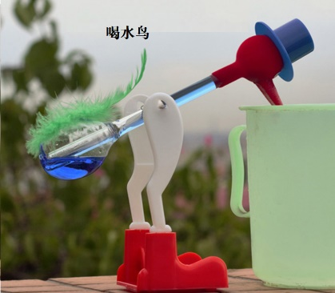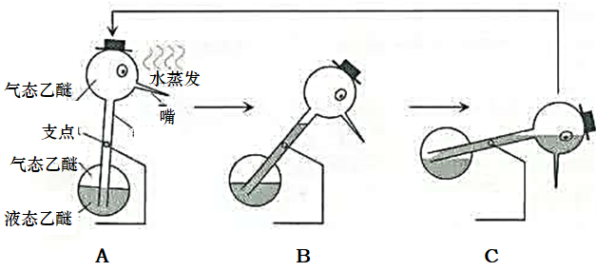
甲 乙

